Nama : Muhammad Ari

Nim : 213303030472

Kelas : 4 Malam B

PRAKTEK FULLSTACK TOPIK 3

1. Insert 10 Data Supplier pada tabel supplier

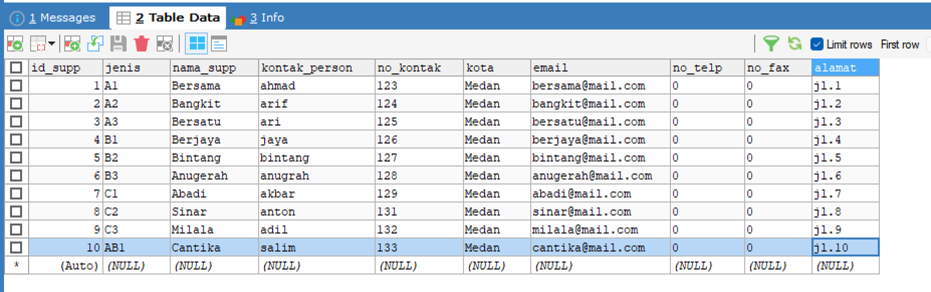

Pada tabel supplier ini data yang dimasukkan sebanyak 10 data yang dimana penginputan data dilakukan secara manual melalui tabel.

1. Insert 5 data transasksi pada tabel tbl_beli_m

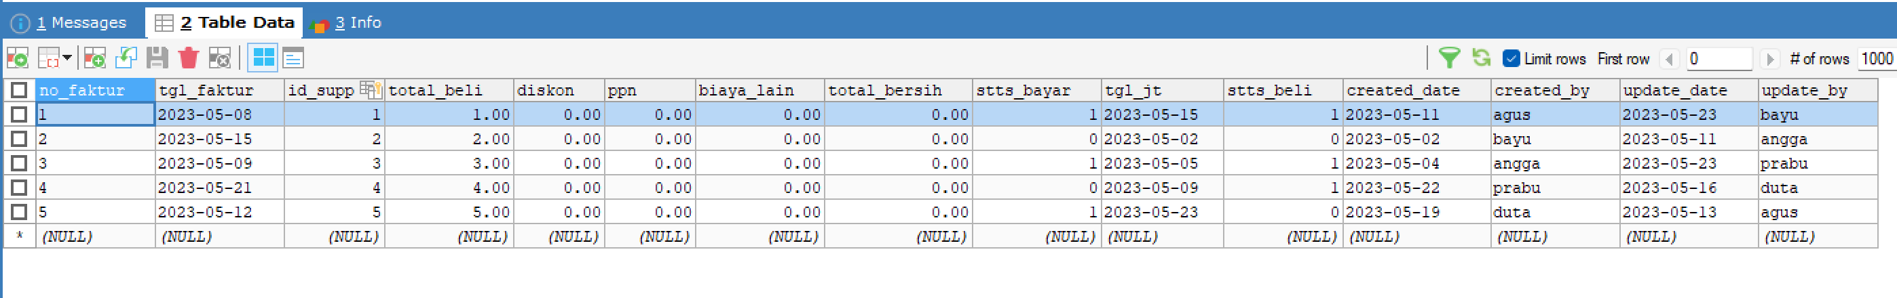

Disini pada tabel beli m dilakukan pengisian manual,yang dimana terdapat id_supp yang terelasi dengan tabel supplier

1. Insert 10 item barang pada tabel **tbl_beli_d**

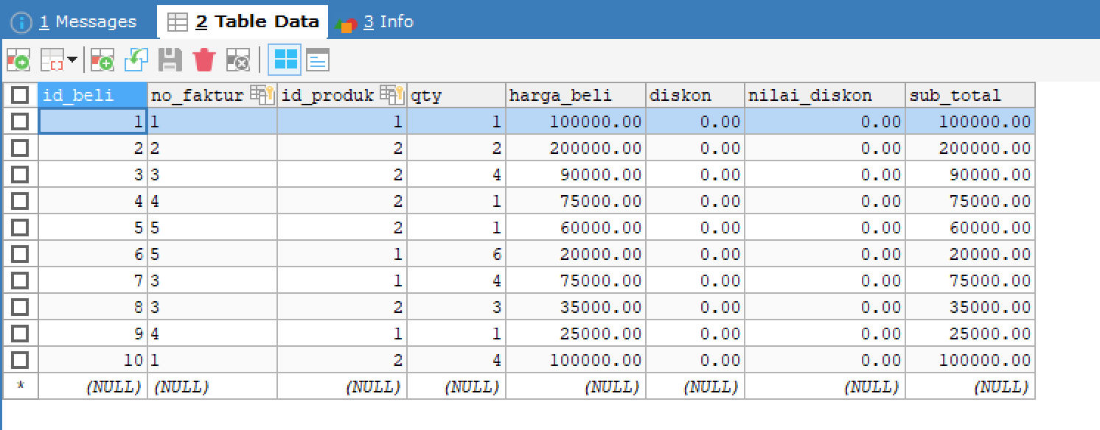

Disini dilakukan penginputan manual yang dimana terdapat nomor faktur dan id produk yang terelasi dengan tabel produk dan juga tabel beli m.